Soạn bài Cảnh ngày xuân (Trích Truyện Kiều)
Soạn bài cảnh ngày xuân của Đọc Tài Liệu giúp bạn ôn tập kiến thức và trả lời câu hỏi trang 87, 87 SGK Ngữ văn 9 tập 1

I. KIẾN THỨC CƠ BẢN
II. GỢI Ý TRẢ LỜI CÂU HỎI SGK
GHI NHỚ

Tài liệu hướng dẫn soạn bài Cảnh ngày xuân (Trích Truyện Kiều) được Đọc Tài Liệu biên soạn sẽ giúp các em nắm vững các kiến thức quan trọng của bài học, qua 2 phần :
- Kiến thức cần nắm
- Gợi ý trả lời câu hỏi trang 86 và 87 sách giáo khoa
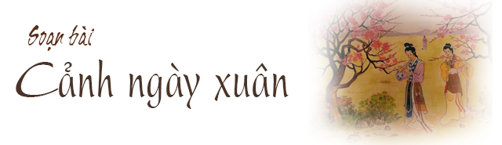
Cùng tham khảo...

I. KIẾN THỨC CƠ BẢN
Sau khi giới thiệu gia cảnh họ Vương và tả tài sắc chị em Thúy Kiều, đoạn trích này tả cảnh ngày xuân trong tiết Thanh minh và cảnh chị em Kiều đi chơi xuân.
Bố cục:
- 4 câu đầu: Khung cảnh mùa xuân.
- 8 câu giữa: Khung cảnh lễ hội trong tiết Thanh minh.
- 6 câu cuối: Cảnh chị em Thúy Kiều du xuân trở về.

II. GỢI Ý TRẢ LỜI CÂU HỎI SGK
Hướng dẫn trả lời câu hỏi phần Đọc - Hiểu văn bản trang 86 và 87 sách giáo khoa Ngữ văn 9 tập 1:
1 - Trang 86 SGK
Bốn câu thơ đầu gợi lên khung cảnh mùa xuân.
- Những chi tiết nào gợi lên đặc điểm riêng của mùa xuân?
- Em có nhận xét gì về cách dùng từ ngữ và bút pháp nghệ thuật của Nguyễn Du khi gợi tả mùa xuân?
Trả lời
+ Thời gian đã qua hai phần ba mùa xuân, đã bước sang cuối xuân.
+ Mùa xuân có chân dung xa rộng, có chim én bay, hoa lê nở và cỏ xanh trải rộng tận chân trời. Màu cỏ tràn ra trong một không gian rộng lớn. Một vài bông hoa lê nở trắng điểm xuyết trên cái nền xanh vô tận ấy, tạo nên một sự tương phản điểm tô thêm cho bức tranh xuân đặc sắc:
"Cỏ non xanh tận chân trời.
Cành lê trắng điểm một vài bông hoa”
- Nguyễn Du tả cảnh mùa xuân thật ngắn gọn chỉ bằng bốn câu thơ với một vài nét đặc tả. Cảnh vật được chọn lọc. Ngôn ngữ bình dị, hàm xúc, có sự tương phản về màu sắc, tạo được vẻ hài hoà, giàu sức gợi tả về bức tranh xuân.
Tham khảo thêm: Phân tích nghệ thuật miêu tả thiên nhiên trong Cảnh ngày xuân
2 - Trang 86 SGK
Tám câu thơ tiếp theo gợi lên khung cảnh lễ hội trong tiết Thanh minh:
- Thống kê từ ghép là tính từ, danh từ, động từ. Những từ ấy gợi lên không khí và hoạt động của lễ hội như thế nào?
- Thông qua buổi du xuân của chị em Thúy Kiều, tác giả khắc họa một lễ hội truyền thống xa xưa. Em hãy đọc kĩ các chú thích, kết hợp với đoạn thơ để nên những cảm nhận về lễ hội truyền thống ấy.
Trả lời
Trong ngày Thanh minh, có hai hoạt động diễn ra cùng một lúc: lễ tảo mộ - đi viếng mộ, quét tước, sửa sang phần mộ của người thân; hội đạp thanh - đi chơi xuân ở chốn đồng quê.
- Một loạt từ hai âm tiết (trong đó có cả từ ghép và từ láy) là tính từ, danh từ, động từ xuất hiện gần xa, yến anh, chị em, tài tử, giai nhân, nô nức, sắm sửa, dập dìu, ... gợi lên không khí lễ hội thật rộn ràng. Các danh từ (yến anh, chị em, tài tử, giai nhân) gợi tả sự đông vui, nhiều người cùng đến hội; các động từ (sắm sửa, dập dìu) gợi tả sự rộn ràng náo nhiệt của ngày hội; các tính từ (gần xa, nô nức) làm rõ hơn tâm trạng của người đi hội. Cách nói ẩn dụ "nô nức yến anh”, gợi lên hình ảnh từng đoàn người nhộn nhịp đi chơi xuân như chim én bay ríu rít. Trong lễ hội mùa xuân tấp nập, nhộn nhịp nhất là những nam thanh, nữ tú, những tài tử giai nhân.
- Qua cuộc du xuân của chị em Thúy Kiều, tác giả khắc hoạ một truyền thống văn hoá lễ hội dân tộc. Tiết Thanh minh mọi người sắm sửa lễ vật để đi tảo mộ, sắm sửa áo quần để vui hội đạp thanh. Người ta rắc những thỏi vàng vó, đốt tiền giấy mã để tưởng nhớ những người thân đã khuất.
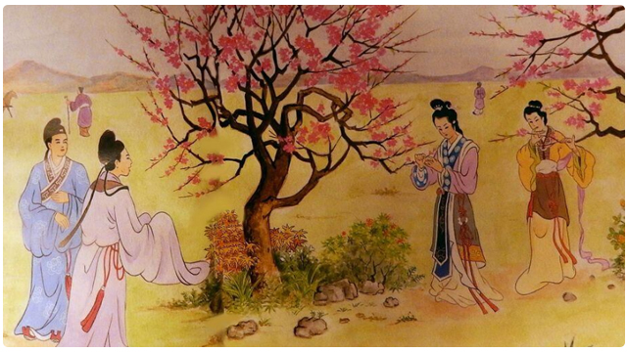
Xem thêm: Cảm nhận về bức tranh mùa xuân trong Cảnh ngày xuân
3 - Trang 86 SGK
Sáu câu cuối gợi cảnh chị em Thúy Kiều du xuân trở về.
- Cảnh vật, không khí mùa xuân trong sáu câu cuối có gì khác với câu thơ đầu? Vì sao?
- Những từ ngữ: tà ta, thanh thanh, nao nao chỉ có tác dụng miêu tả sắc thái cảnh vật hay còn bộc lộ tâm trạng con người? Vì sao?
- Cảm nhận của em về khung cảnh thiên nhiên và tâm trạng con người trong sáu câu thơ cuối.
Trả lời
Cảnh vẫn mang cái thanh, cái dịu của mùa xuân: nắng nhạt, khe nước nhỏ, một nhịp cầu nhỏ bắc ngang. Mọi chuyển động đều nhẹ nhàng: mặt trời từ từ ngả bóng về tây, bước chân người thơ thẩn, dòng nước uốn quanh.
Không khí nhộn nhịp, rộn ràng của lễ hội không còn nữa. Tất cả đang nhạt dần, lặng dần. Cảnh mùa xuân ở câu cuối và bốn câu đầu bên cạnh những nét giống nhau còn có sự khác nhau là bởi thời gian, không gian thay đổi nhưng điều quan trọng là cảnh vật cũng khác qua tâm trạng con người.
Những từ láy “tà tà”, “thanh thanh”, “nao nao” không chỉ biểu đạt sắc thái cảnh vật mà còn bộc lộ tâm trạng con người. Hai cảnh vật cảm giác bâng khuâng xao xuyến về một ngày vui xuân đang còn mà sự linh cảm về điều sắp xảy ra. Dòng nước uốn quanh "nao nao" như báo trước Kiều sẽ gặp chàng thư sinh "phong tư tài mạo tót vời: Kim Trọng
Có thể bạn quan tâm những bài văn cảm nhận về 6 câu thơ cuối đoạn trích Cảnh ngày xuân hay nhất
4 - Trang 87 SGK
Phân tích những thành công về nghệ thuật miêu tả thiên nhiên của Nguyễn Du trong đoạn trích Cảnh ngày xuân.
Trả lời
Thành công của đoạn trích là nghệ thuật miêu tả thiên nhiên, nghệ thuật sử dụng từ ngữ của Nguyễn Du. Tác giả đã sử dụng một hệ thống từ ghép.
Đoạn trích là ba bức tranh đặc sắc về cảnh ngày xuân:
- Bức tranh đầu là cảnh thiên nhiên đặc trưng của mùa xuân. Với vài nét chấm phá của thi nhân, mùa xuân hiện lên tươi đẹp, trong sáng.
- Bức tranh tiếp theo là khung cảnh lễ hội thanh minh nhộn nhịp, đông vui. Hình ảnh con người vui vẻ. Chen chúc đi dự hội đạp thanh. Bằng hàng loạt tính từ, động từ, danh từ, kết hợp với nhịp đội, tác giả đã tạo được không khí vui tươi của ngày hội: nô nức yến oanh, tài tử giai nhân, ngựa xe như nước áo quần như nêm.
- Bức tranh cuối cùng là cảnh ngày hội tan, chị em Thúy Kiều tha thẩn ra về. Tâm trạng bâng khuâng, nuối tiếc của hai chị em dường như hòa trong không gian êm đềm, lắng đọng của chiều tà ấy bằng các từ: thơ thẩn, bước dần, lần xem, nao nao...

GHI NHỚ
Đoạn thơ Cảnh ngày xuân là bức tranh thiên nhiên, lễ hội mùa xuân tươi đẹp, trong sáng được gợi lên qua từ ngữ, bút pháp miêu tả giàu chất tạo hình của Nguyễn Du.
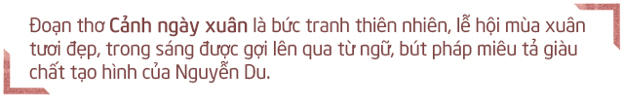
// Mong rằng nội dung của bài hướng dẫn soạn văn 9 bài cảnh ngày xuân này sẽ giúp các bạn ôn tập và nắm vững các kiến thức quan trọng của bài học.
➜ Xem đầy đủ hướng dẫn soạn văn 9 bài 6

